附件 1
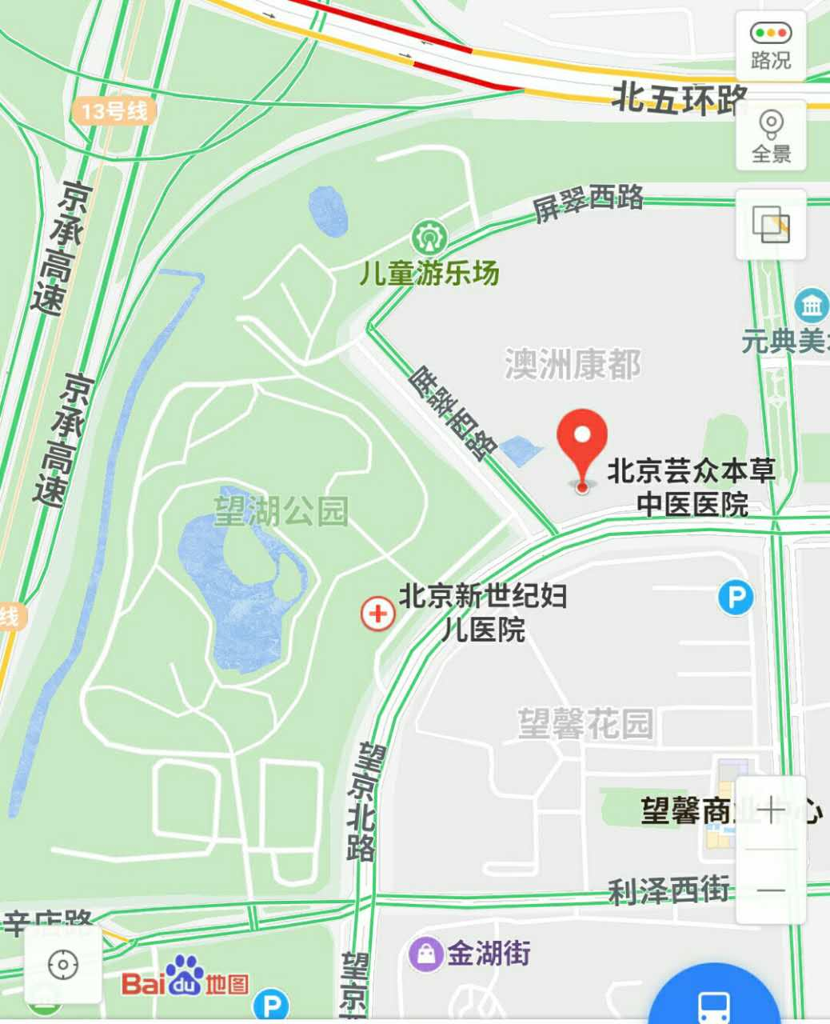

会议地址：北京市朝阳区望京北路39-10号楼（北京芸众本草中医医院3楼会议室）

